**江宁区2024届高三期初历史学科基本情况分析 2023.9.15**

1. **数据呈现**

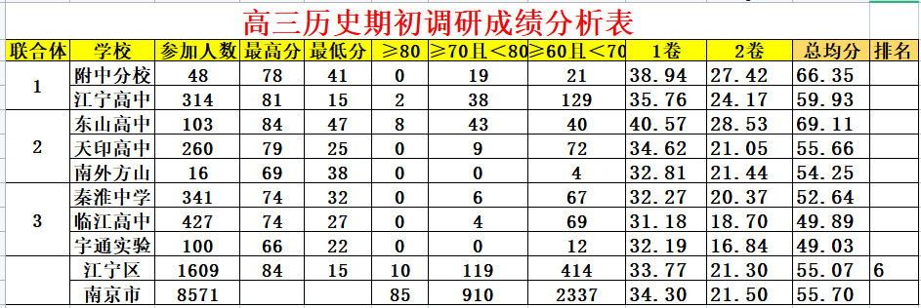

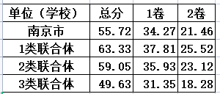

**注：**

**一类联合体中：附中分校达标，江宁高中未达标；**

**二类联合体中：东山高中达标，天印高中、南外方山未达标；**

**三类联合体中：秦淮中学、临江高中达标，宇通实验未达标。**

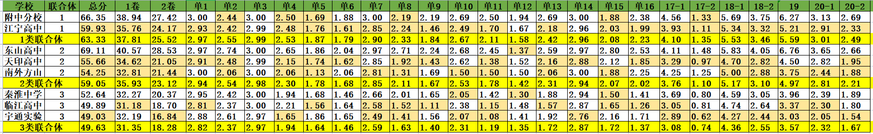

**注：深黄色代表低于各联合体的分值**

1. **存在问题**
2. **共性**

|  |  |  |
| --- | --- | --- |
| **题号** | **问题** | **解决** |
| **17（1）** | **1.语言表达不严谨。关于西汉盐铁政策辩论双方的核心主张，学生无法准确表达；关于理由的作答，学生在表述中普遍存在口语化严重，无法规范使用历史专业语言作答。**  **2.文言文理解不到位。古文理解素养薄弱，对文言语句不能做出准确翻译、叙述。** | 1. **认真审题。在平时训练过程中，指导学生对“概括”“归纳”“认识”“评价”“影响”等命题词的理解。对于这些词语，应当如何作答结合实例讲清楚；** 2. **文言文的问题。一般高考考查的趋势来说，逐渐在淡化学生对文言文的理解，有的试题是直接把文言文翻译成白话文，平时不要把文言文理解当做训练重点，只要学生能够在文言文中抓住关键词语便可以。** |
| **（2）** | **1.答题内容看：角度比较单一，大多数是维护统治，部分学生能写到政策调整，极少数学生写到治国思想的争论。**  **2.答题要求看：会将题干中的答题要求“对这场辩论的认识”错误的理解为“对这场辩论内容的评价”，或者写成了对盐铁政策影响的分析。** |
| **18**  **（1）** | **1.未能紧扣时间节点。第一题的第二小问，如何分析历史动因，学生语言组织和表达能力欠缺，不会紧扣时间点“13世纪之后”“17—18世纪”；**  **2.未能做到多角度思考。学生回答没有逻辑，知识点错乱，答题角度片面，不会发散思维，没有全面的视角和开阔的思维；**  **3.书写的美观性有待提高，卷面不整洁。** | **1.注重基础知识的夯实、知识体系梳理、知识框架的建构；  2.注重有效整合必修和选择性必修教学内容，重视思维训练和答题规范的指导；**  **3.历史概念表述需要规范化，平时答题需要尽量使用书面语言和专业词语等；**  **4.注重引导学生答题思维能力要求，训练学生从政治、经济、思想文化层面去发散思维。** |
| **（2）** | **1.历史思维的深度有欠缺，回答基本停留在表象层，即“从学习到反思” ，深层次认识到“从关注发展转向追求和平稳定”几乎没有。**  **2.历史的时序性、阶段性不能精准把握，采用套话式表述。思路过于简单，未能就题中所设置的情景进行回答或者思考。** |
| **19** | **1.写作体例上不一致，不清楚历史短文的写作要求，学生作答受到传统小论文的写法影响较深。写作过程中出现自拟论题、单独提取信息等形式；**  **2.写作内容上，内容表述不明确、混乱。比如：**  **（1）写“时代影响”，没有明确指出时代是改革开放以来的新时期；**  **（2）主题上没有能够联想到“社会主义精神文明”建设;**  **（3）部分同学受到语文、政治学科的影响，大写特写时代精神，甚至列举不同时期的时代精神和材料提供的语境形成了脱离；**  **（4）具体内容上有的同学能写出五讲“四美三热爱”，但是很多同学对于这一具体内容不熟悉;**  **（5）对于影响则是很少能够从具体的史实与时代的互动来分析，或者以政治口号来归纳，正确而无用。**  **3.部分同学书写潦草，难以辨认。** | **1.研究高考真题中看图解释的小作文写作。实质上是训练学生历史解释的能力。有意识的加强此类题目的训练与解题指导。**  **2.在平时的一轮复习中，每节课选取每节课的一些典型插图或者图片，布置一个类似的题目，既起到复习作用，又提升了学生看图解释的写作水平。**  **3.注重书写，卷面整洁，限时完成一定量的书写。** |
| **20（1）** | **1.答题不规范，未按照答题示例答题。**  **2.错别字现象严重。如棉纺织业的“棉”写成“绵”,蒸汽机写成“蒸气机”.**  **3.知识点记忆错误。如“哈格里夫斯”写成“哈格里沃”,“工业革命首先在毛纺织业展开”。重要历史概念没有掌握。如将工业革命开始的标志答成了瓦特概念蒸汽机、凯伊发明飞梭。很多考生不知道工业革命开始的领域是棉纺织业、英国完成工业革命的时间**  **4.审题不清。题目要求回答的是工业革命的进程，部分学生答成工业革命的背景和影响。**  **5.答题思路混乱。未从开始、完成、拓展三个角度答题，只写了其中一个角度。语言表述不准确，如工业革命由英国扩展到其他国家，很多学生用“传播”“延伸”“扩散”甚至是“扩张”。**  **6.归纳概括能力不足。照抄材料原文的较多，归纳概括不到位。** | **1.回归教材，核心概念、重大史实等一定要记忆准确，注重框架知识体系的建构。**  **2.强化审题训练，提升归纳概括能力。平时做题注重对学生的语言表述的训练，尽量做到表述准确。进一步培养学生的概括能力。**  **3.训练学生发散、多角度分析问题的能力。审好题目，关注“纵横”等词语的理解，加强从多种角度训练。** |
| **（2）** | **1.表述形式不规范，不能有效的提取的答题提示词。**  **2.存在阅读障碍，逻辑思维不缜密，“纵”“横”的表述错位。**  **3.思考问题角度单一，不能多角度的思考。**  **4.时空素养缺失，学生的空话、套话使用较多，表达不准确。** |

1. **具体**

|  |  |  |
| --- | --- | --- |
| **学校** | **低于对应联合体均分题目** | **问题提示** |
| **附中分校** | **2,4,5,8,15,17—2** | **联合体1类学校：附中分校仅有6道题低于联合体1类的均分。江宁高中除了3,4,12两道题外小题均分都低于联合体1类的均分，学科均分、第一卷和第二卷均分也都低于联合体1类均分，江宁高中应很好地反思总结。结合本次试卷，两所学校应当对涉及到的相关知识点进行查漏补缺，重点在于了解学生对本次考试的反思，重点在于对学生学习、复习方法的指导，重在加强学生的概括能力、分析能力的提升。附中分校体量小，可以对每位学生进行面对面指导，倾听学生的心声。通过调查，针对问题制定有效的学习、复习方案。江宁高中体量较大，注重分层教学，加大训练的力度和效度。** |
| **江宁高中** | **1,2,4,5,6,7,8,9,10,11,13,15,16,17,18,19,20** |
| **东山高中** | **12** | **联合体2类学校：东山高中不管对照联合体1类学校的均分，还是采用联合体2类学校的均分，只有第12题低于均分，其他题目都较好。天印高中和南外方山学科均分、第一卷、第二卷均分都低于联合体2类学校的均分。三所学校都要加强对选择性必修三的复习，注重文化交流的不同表达方式或者不同的情景表现形式。结合本次考试，三所学校应对涉及到的相关知识点进行查漏补缺，注重对高考真题的研究和训练，主观题侧重解题策略与答题规范方面的强化训练提升，注重限时训练的完成。南外方山小班化管理，加强面批，熟悉每个学生的掌握情况。对于选择题的方法技巧，可以结合真题多训练、多讲解；主观题要侧重关键能力、 答题规范的训练提升。** |
| **天印高中** | **1,2,4,5,6,8,9,11,13,14,**  **16,17,18,20—2** |
| **南外方山** | **2,4,5,7,8,10,11,13,15,18,19,20** |
| **秦淮中学** | **10,12,15** | **联合体3类学校：秦淮中学只有三道题目低于联合体3类学校的均分，表现较好。秦淮中学和临江高中的学科均分都高于联合体3类学校均分。宇通实验学科、第二卷均分都低于联合体3类学校的均分。临江高中和宇通实验在第二卷材料题的训练上都有待加强。对照本次试卷，三所学校应当紧扣教材，查漏补缺，重点讲解，巩固知识结构框架，整体把握知识点。对于选择题的方法技巧，可结合真题多进行变式训练、多注重方法讲解，课堂注重学生思维能力的提升。主观题要侧重知识梳理与解题技巧、 答题规范的训练提升。平时加强周练、月练，不断夯实基础，抓实效。** |
| **临江高中** | **1,5,7,8,9,11,13,15,16,17—1,19,20—1** |
| **宇通实验** | **4,7,8,10,11,14,17,18,19,20** |

**三、教学建议**

**1.关注教材。**注重教材内容的整合，引导学生深度复习。仔细分析教材的重点内容、核心概念和关键问题，选择和确定教学重难点。采取多种手段突出重点、突破难点，多角度训练学生历史解释的能力。不要让教辅牵着鼻子走，有选择地使用教辅，多点自己的想法。采用“双主题”（知识+能力）复习，知识点不需要面面俱到（上新课都不能做到面面俱到，更何况一轮复习），知识层面用结构、框架、时间轴进行梳理，通过相应的题目或者材料训练学生能力，训练一、两个解题方法。

**2.结构联系。**会考主要考查的是事实性知识和概念性知识，而高考则考查更多的是方法性知识、价值性知识和反思性知识。教师在课堂教学上务必用表格、提纲简单梳理知识性、概念性的知识，重点通过史料研读、设置新情境等训练学生方法性、价值性的知识等。历史试卷中的每个信息或者史实都很容易理解，但是信息或者史实之间却关联不起来，学生难以建立对知识的整体理解（思维模型）。一切有效的教与学，在具体的知识掌握目标之上，一定要提升到帮助学生建立“历史学科整体思维模型”的高度上来。要明白一点：我们平时建立的知识结构是一种无情境下的知识复习，高考考查的更多的是在情境下的知识迁移与重组。

**3.理清概念。**这里的概念可以是一个名词如宗法制、分封制、国民革命等，也可以是一个时间点，例如1921年、1978年等。这些名词概念可以来自于单元标题、课标题或者学习聚焦，但基本属于重大史实、核心概念、或者时代特征。每节课课前可以用5分钟的时间，让学生以课、单元为单位做个微讲座，用两三句话（背景、内容、影响）概括表述。或者这几课学生上来讲名词解释，下节课教师列举时间概念，例如在黑板上写个年份“1688年”，让学生围绕该年份发生的前后，回答中外发生了哪些重大事件。每天坚持去做，既调节了紧张的学习氛围，又有利于学生高效地复习枯燥的知识点，建立知识点之间的联系。

**4.真题研究。**加大对全国卷、山东卷、广东卷、新课标卷等真题的研究力度，解读典型性真题，举一反三，提升学生的关键能力（获取和解读信息，调动和运用知识，描述和阐释事物，论证和探讨问题）以及在新情境下解决问题的能力，强化限时针对性训练，及时讲评巩固。多多利用网络资源，消化吸收其他地区的教师对近年全国卷、新课改卷的解析和研究的成果。首先消化今年的高考真题，然后对前几年的真题反复琢磨，模仿真题去命题，把教材当素材，用命题的思路来教学，课堂效率肯定会提升，课堂的思维含量会增加。真题要作为经典题反复研究，深度探究真题如何考查学生历史思维能力、如何进行设问等。从真题引申出的越多，你的课堂教学也就越贴近实战、越贴近高考，效率也就越高。

**5.写作阅读**。如今提倡“历史写作”，今年围绕年画、地图等说史的题目越来越多，实质上这种题目更多地考查学生的历史解释能力。我们不要凭着感觉去教，更多地需要探究、理性思考。例如有老师提出对图像解读应该做到：图像的视觉观察、图像故事情节分析、图像内容的价值阐释、作者视角、社会视角等。历史教学园地网站上对不同题型进行了详细归纳，可以下载学习，指导教学。另外，对于生源层次较好的学校，还可以对历史杂志如《中国国家历史》《国家人文历史》等，选取贴近热点、贴近生活的文章，剪拼或者摘要的方式推荐给学生阅读，然后让学生尝试命题等，进一步提升学生的历史思维能力。历史写作当前慢慢重视起来了，但是历史阅读还未提上日程，大家可以尝试着去做。

**6.课堂管理。**对课堂思维训练的强调，有人形象地说课堂应该就像打仗一样紧张。但现实的课堂，教师说的多，学生动的少：互动的少、脑筋动的少。学生通常倾向讲座形式的教学，他们希望由老师来告诉自己重点、选择适当的内容以及强调重要的事情。他们希望老师提供一切答案……这种方式对教师而言压力很大，对学生而言却是轻松的，无需多少智力参与的。我们不能纵容学生的智力惰性，教育的核心互动应当发生在学生的头脑中。否则，学习效果就大打折扣了。如果学生不能理解，教学就等同于没有发生。重点不是学得容易，而是学得有意思，有挑战性！课堂上侧重训练学生思维能力，狠抓管理，对学生严格要求，增强学生的执行力，方能出成绩！

**共勉：东北虎，小时很萌，长大很猛，在长白山经历约四个冬天，成为“百兽之王”。同样，刚刚步入高三的学生，期初成绩很萌，经历近10个月的艰苦训练，高考必然也会很猛！一起努力，如今我们的职责是平整土地，而非焦虑时光。做三四月的事，在八九月自有答案！**